ГЕЛЕНДЖИК
Отель «ОЛИНА»

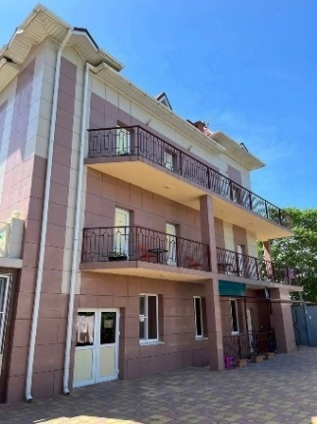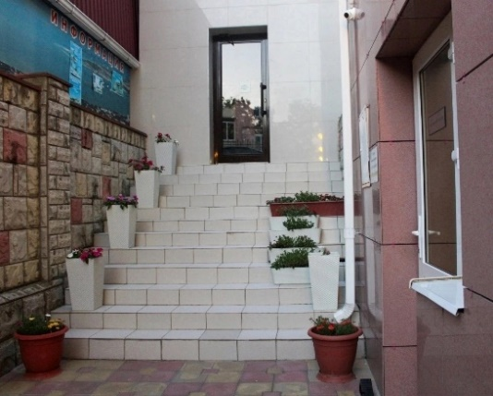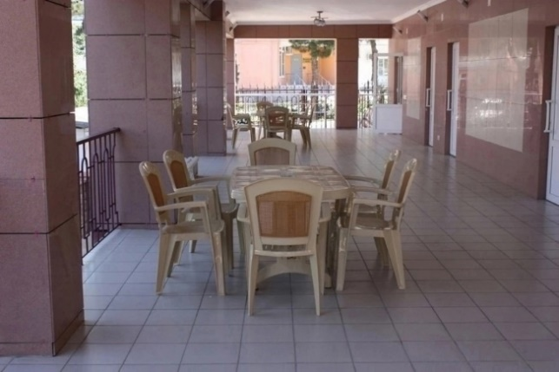
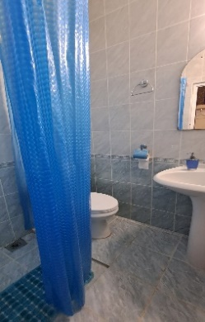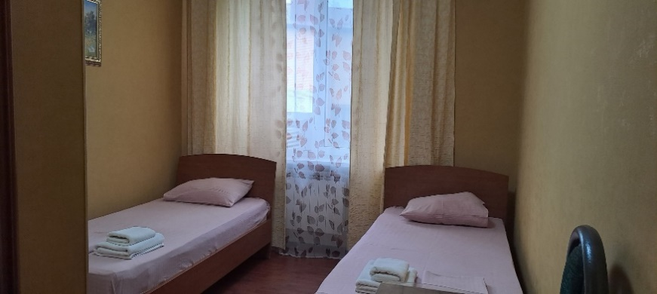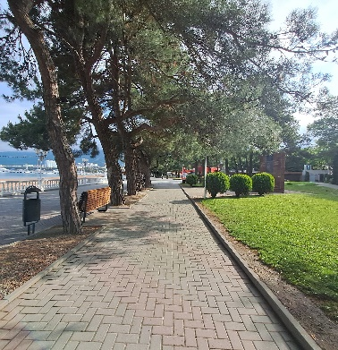

Адрес: Геленджик, Курзальная, 32
Расположение: спокойный отель, расположенный в тихом районе Геленджика. В зоне первой центральной набережной. В радиусе 500 метров находятся парикмахерская, продуктовые магазины, рынок, парк аттракционов, банкомат. Состоит из двух 3-этажных корпусов.
Размещение: 2-х 3-х местные номера со всеми удобствами (ТВ, холодильник, вентилятор или сплит-система). Есть 2-х комнатные семейные номера (1 большая кровать+диван)
Питание: завтраки в собственном кафе, оплачиваются сразу при бронировании тура. Стоимость 250 руб/чел в день.
К услугам отдыхающих: зона отдыха с Wi-Fi, прачечная, шезлонги
Пляж: до набережной и песчаного пляжа - 5-7 минут прямо по тенистой улице с соснами
Внимание: на курорты автобус приезжает рано утром, поэтому туристы могут оставить сумки в отеле, и дожидаться освобождения номеров на территории отеля, или пойти на море.
Отдохнувшие туристы: должны освободить номер до расчетного часа.
Стоимость тура на 1 человека (проезд + проживание с завтраком):
№ | Даты | Дней  /ночей | Стандарт 2х мест | Семейный 3/4х мест
1. | 09.06 (12.06-21.06)23.06 вперед поездом | 10/9 | 34 700 | 32 600
2. | 19.06 (21.06-30.06)02.07 | 10/9 | 34 700 | 32 600
3. | 28.06 (30.06-09.07)11.07 | 10/9 | 34 700 | 32 600
4. | 07.07 (09.07-18.07)20.07 | 10/9 | 37 400 | 35 100
5. | 16.07 (18.07-27.07)29.07 | 10/9 | 37 400 | 35 100
6. | 25.07 (27.07-05.08)07.08 | 10/9 | 37 400 | 35 100
7. | 03.08 (05.08-14.08)16.08 | 10/9 | 37 400 | 35 100
8. | 12.08 (14.08-23.08)25.08 | 10/9 | 37 400 | 35 100
9. | 21.08 (23.08-01.09)03.09 | 10/9 | 37 400 | 35 100
10. | 30.08 (01.09-10.09)12.09 Обратно поездом | 10/9 | 34 700 | 32 600
11. | 08.09 (10.09-19.09)21.09 | 10/9 | 34 700 | 32 600

Скидки детям: 500 р на основное место.
На 10 й заезд школьникам скидка 3000 р с учетом школьного ж/д проезда в обратную сторону.
В стоимость включено: автобусный проезд Пермь – Геленджик – Пермь; страховка на время проезда, проживание в номерах; завтраки, автобус довозит туристов и забирает от отеля
Дополнительно оплачивается при бронировании: завтрак 2250 руб/чел за весь период

